Тема недели «Весна»
Цель: расширение знаний детей о природных сезонных явлениях, временах года; ознакомление с первыми признаками весны.
Задачи: - обобщить знания детей о весне как времени года, характерных признаках весны, связи между явлениями живой и неживой природы (солнце светит ярко, бывают дожди; земля прогревается солнцем, тает снег, сосульки; появляются почки на деревьях, кустах; прилетают птицы, начинают вить гнёзда и пр.);
- развивать связную речь и словесно – логическое мышление; формировать умение рассуждать, развивать творческое воображение, изобразительное творчество;
- формировать умение быть внимательными к явлениям природы​.
Рекомендации родителям (законным представителям)
1. Расширять представления детей о весне (сезонные изменения в природе. Воспитывать бережное отношение к природе. Развивать умения замечать красоту весенней природы, вести наблюдения за погодой. Расширять знания детей о деревьях, сезонных изменениях, происходящих с ними.
2. Знакомить с правилами поведения в природе (не рвать без надобности растения, не ломать ветки деревьев, не трогать животных и др.)
3. Рассмотреть с ребёнком картинки, связанные с темой весна: весенняя капель, сезонные изменения, признаки весны, весенние цветы, прилёт птиц
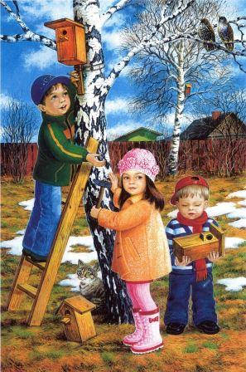
4. Чтение сказок: Сказки: «Лиса и заяц», «У страха глаза велики», «Заюшкина избушка»​
5. Гимнастика для глаз​
«Лучик солнца»
Лучик, лучик озорной,
Поиграй – ка ты со мной. (Моргают глазами)
Ну – ка, лучик повернись,
На глаза мне покажись. (Делают круговые движения глазами)
Взгляд я влево отведу,
Лучик солнца я найду. (Отводят взгляд влево)
Теперь вправо посмотрю,
Снова лучик я найду. (Отводят взгляд вправо)​
6. Подвижные игры с детьми:
Игра "Зонтик"
Родитель берёт большой зонт, раскрывает его и объясняет детям: "Пока дождика нет, можно бегать, прыгать, веселиться. Но когда начнётся дождик, нужно быстро спрятаться под зонтик". Дети играют. Родитель говорит: "Дождик начался!", прячутся под зонтик. После слов "Кончился дождик!" дети продолжают резвиться.
Игра "Лужи"
На полу - листы бумаги (можно вырезать овалы). Это лужи. Дети пытаются перепрыгнуть через все лужи - сначала через небольшие, затем те, которые побольше.
7. Чтение детям стихов:

"Солнышко"
Туча прячется за лес,
Смотрит солнышко с небес,
И такое чистое,
Доброе, лучистое.
Если б мы его достали —
Мы б его расцеловали.
Г. Бойко
Дыхание весны (отрывок)
...На улице повеяло теплом,
Снег очень скоро в воду превратился.
И, позабыв о холоде былом,
Щебечут песни радостные птицы.
М. Крюков​​

8. Отгадай загадки

Пробивается в апреле,
Все поля позеленели!
Покрывает как ковром
Поле, луг и даже двор! (Трава)
Снежок растаял и с полей
Бежит проворливый…(Ручей)
Дом построен для певца
Без окошек, без крыльца. (Скворечник)
Ты весь мир обогреваешь
И усталости не знаешь,
Улыбаешься в оконце,
И зовут тебя все ... (солнце).

9. Пальчиковая гимнастика
1. "Кап-кап-кап»,- капель звенит, (Стучим правым указательным пальцем по левой ладошке)
Словно с нами говорит. (Стучим левым указательным пальцем по правой ладошке)
Плачут от тепла сосульки (Руки поднимаем вверх, кисти рук опускаем вниз, пальцы разводим, трясем кистями )
И на крышах талый снег. (Соединяем руки над головой углом)
А у всех людей весною (Разводим руки в стороны)
Это вызывает смех! (Хлопаем в ладоши и улыбаемся)

2. С крыши капает капель: Кап-кап, кап - кап! (Пальцы стучат по ладошке в медленном темпе)
Это к нам пришёл апрель:
Кап-кап, кап-кап! (Увеличиваем темп.)
Солнце припекло сильней («Солнышко» из ладошек.)
И быстрей звенит капель:
Кап, кап, кап, кап, кап! (В быстром темпе.)

3. Посадили зернышко, (Нажать на центр ладони пальчиком)
Выглянуло солнышко. (Кисти сжимаем и разжимаем по очереди) Солнышко, свети — свети!
Зернышко, расти — расти! (Ладони вместе, руки двигаются вверх)
Появляются листочки, (Ладони соединить, пальцы по очереди соединяются с большим пальцем на двух руках одновременно)
Распускаются цветочки. ( Кисти разжимаем по очереди)

4. Вырос цветок на весенней полянке, (неплотно соединяют ладони)
Нежную голову робко поднял. (поднимают руки перед собой)
Ветер подул - он качнулся неловко, (покачивают ладонями перед собой)
Вперед и назад, налево, направо (вперед и назад, налево, направо)
10. Совестная игра «Кто как поет?»
Воробей чирикает: «чик-чирик»,
Кукушка кукует: «ку-ку, ку-ку»,
Ворона каркает: «кар-кар-кар»,
Сорока стрекочет: «стр-стр-стр»
Утка крякает: «кря-кря-кря»,
Гусь гогочет: «га-га-га».
11. Грамматическая игра «Назови ласково»
(словообразование с помощью уменьшительно-ласкательных суффиксов): солнце – солнышко, ручей – ручеек, лужа – лужица и так далее.
Ход игры: «Я назову весеннее слово, а ты назови его ласково».​
12. Лепка «Лучики для солнышка»
Программные задачи: закрепляем умение раскатывать палочки из пластилина прямыми движениями рук, аккуратно класть готовое изделие на дощечку, различать и называть жёлтый цвет.
Методические приемы: словесный, наглядный, игровой, практический.
Материал: тонированные голубым цветом листы бумаги форма А4 с наклеинным желтым кругом из цветной бумаги , пластилин, доски, картинки с изображением солнца.
Предварительная работа: чтение стихотворения А Барто «Смотрит солнышко в окошко», наблюдение за солнцем и признаками весны на прогулке.
Ход работы: показывает дощечку, на которой наклеен круг из желтой бумаги, но Посмотрите чего не хватает у моего солнышка?(Лучиков)Теперь мы наш кусочек пластилина кладем на одну ладошку а другой прикрываем пластилин и начинаем раскатывать прямыми движениями вперед- назад и у нас с вам и получается столбик, который похож на солнечный лучик. Лучики, вылепленные детьми раскладываются на дощечку вокруг круга.
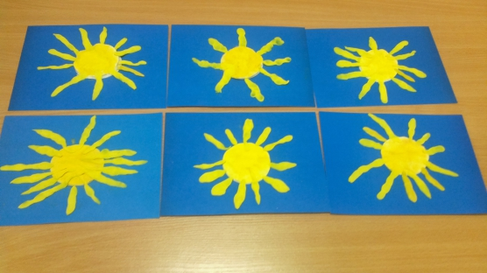
13. Аппликация «Скворечник для птиц»
Программные задачи: Учить детей изображать в аппликации предметы, состоящие из нескольких частей, определить форму частей (квадратная, круглая, треугольная). Уточнить знания цветов, развивать цветовое восприятие. Продолжать формировать умение правильно держать клей, воспитывать аккуратность в работе с клеем, пользоваться салфеткой. Продолжать расширять знания детей об окружающем мире. Воспитывать интерес к птицам, заботливое к ним отношение.
Оборудование: Изображение Скворечника, изображение скворца, альбомный лист с силуэтом дерева, готовые формы (квадрат-коричневый, треугольник-красный, круг-желтый), клей, клеенка, салфетка.
Предварительная работа:
чтение стихотворения А. Плещеева «Весна»:
Травка зеленеет, солнышко блестит,
Ласточка с весною
В сени к нам спешит.
вот и наступила долгожданная весна, скворец-удалец первый прилетел из теплых краев, уже успел заселиться в новый домик, но скоро прилетают его друзья - скворцы, а домиков для них больше нет. А без домиков они не смогут вывести маленьких скворчат. Поможем скворцам построить для них домики».
Загадка:
Крепкий деревянный дом
С круглым маленьким окном.
Он стоит на длинной ножке,
Чтобы не залезли кошки.(Скворечник)
Ход работы: Перед выполнением работы дети рассматривают образец скворечника, изготовленный ранее родителем. С детьми, необходимо вспомнить из каких частей состоит скворечник, какой формы каждая часть, какого цвета (на коричневом квадрате наклеен желтый круг, сверху к квадрату приклеен треугольник - крыша).
Вначале выложите скворечник на столе. Какую часть детали будете наклеивать первой?
Выполнение работы детьми за столами.
